“Київський коледж зв’язку”

Циклова комісія Комп’ютерної інженерії

**ЗВІТ ПО ВИКОНАННЮ**

**ЛАБОРАТОРНОЇ РОБОТИ №1**

з дисципліни: «Операційні системи»

**Тема: «Ознайомлення з робочим середовищем віртуальних машин та операційних систем різних сімейств»**

Виконав(ла) студент(ка)

групи КІ-83

Кужель А.I. ________

Перевірив викладач

Повхліб В.С. _______

Київ 2021

**Мета роботи:**

1. Отримання практичних навиків роботи з середовищами віртуальних машин та операційними системами різних типів та сімейств – їх графічною оболонкою, входом і виходом з системи, ознайомлення зі структурою робочого столу, вивчення основних дій та налаштувань при роботі в системі.

**Матеріальне забезпечення занять**

1. ЕОМ типу IBM PC.

2. ОС сімейства Windows (Windows 7).

3. Віртуальна машина – Virtual Box (Oracle).

4. Операційна система GNU/Linux – CentOS.

**Хід роботи**

1. Робота в графічному режимі в ОС сімейства Linux:.
   1. Запустіть віртуальну машину VirtualBox, ознайомтесь з її основними можливостями, прочитайте довідку по роботі з нею.

1.2. Виберіть CentOS та запустіть її. Виконайте вхід в систему під користувачем: CentOS, пароль для входу: reverse.

1.3. Ознайомтесь зі структурою робочого простору користувача, та опишіть основні його компоненти

(наведіть скріни та пояснення до них):

- Закладка Applications

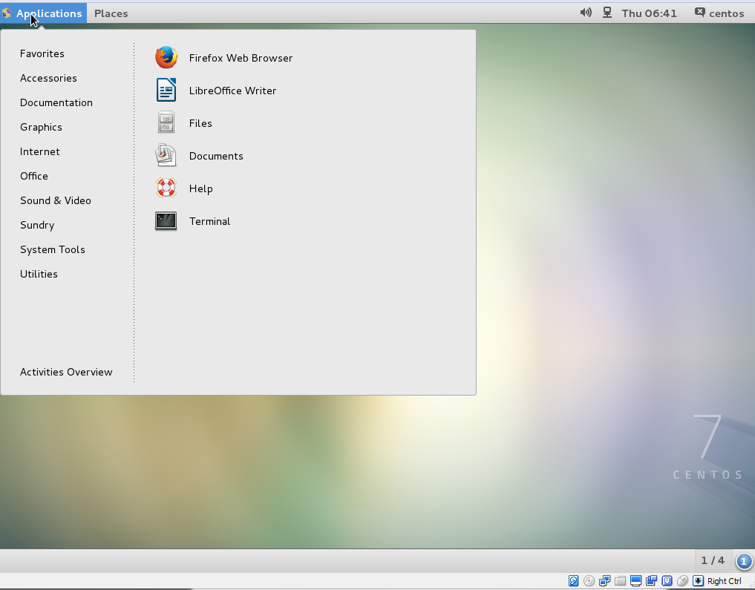

В закладкі Applications представлені такі закладки : Favorites, Accessories, Documentation, Graphics, Internet, Office, Sound & Video, Sundry, System Tools, Utilities i Acrivities Overview

- Закладка Places

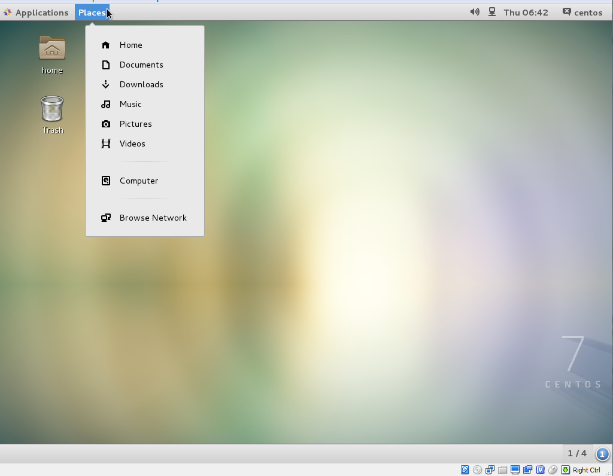

В закладкі Places знаходятся інші закладки : Home, Documents, Download, Music, Pictures, Video, computer i Browse Network.

- Меню System

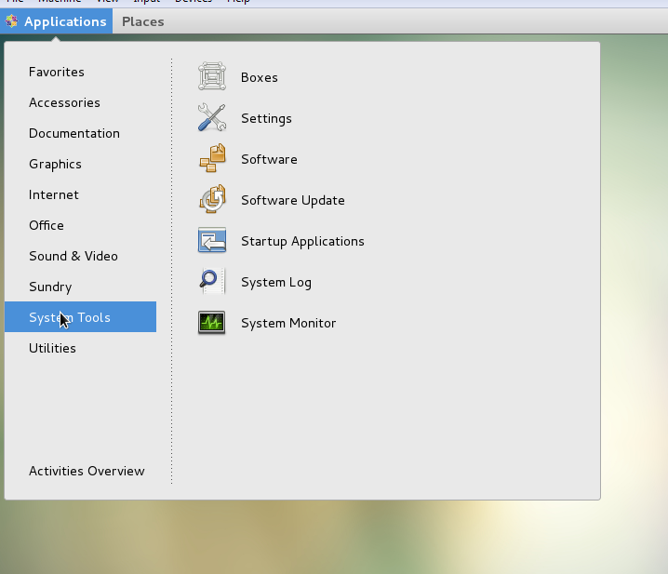

В закладкі System(System Tools) знаходятся інші закладки : Boxes, Setting, Software, Software Update, Startup Application, System Log, System Monitor.

- Навігаційний простір Activities overview

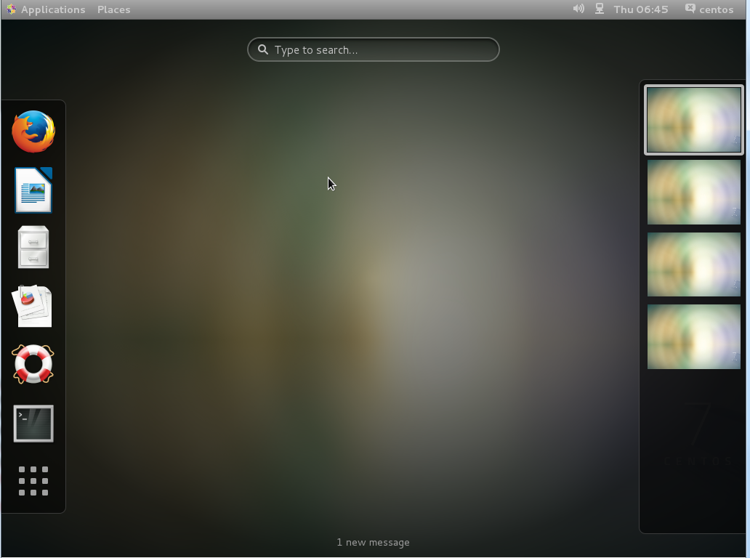

В Меню швидкого доступу є наступні програми : Firefox Web Brows, LibreOffice Writer, Files, Documents, Help, Terminal i show Applications, а також перехід на інші робочі столи

1.4. Запуск програм. Дослідіть можливості запуску додатків різними способами:

- Запуск програм через панель швидкого запуску

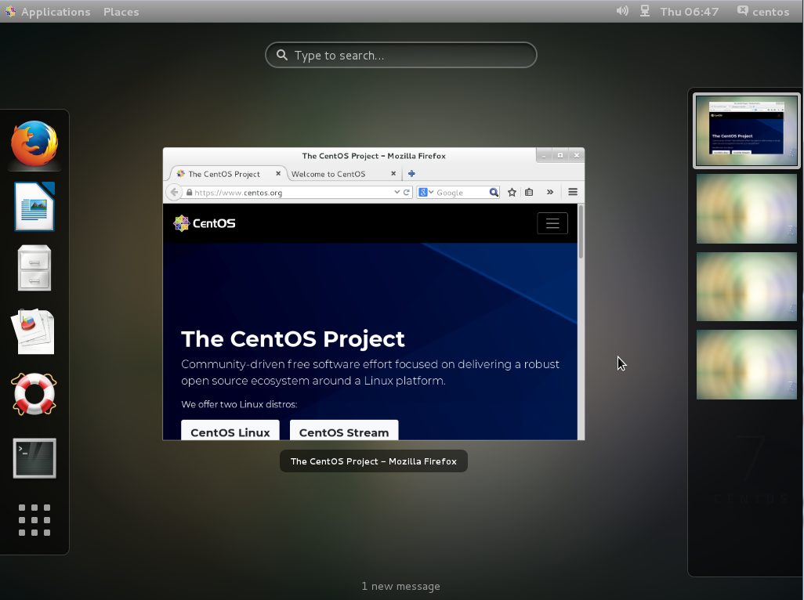

- Запуск програм через пошук в меню

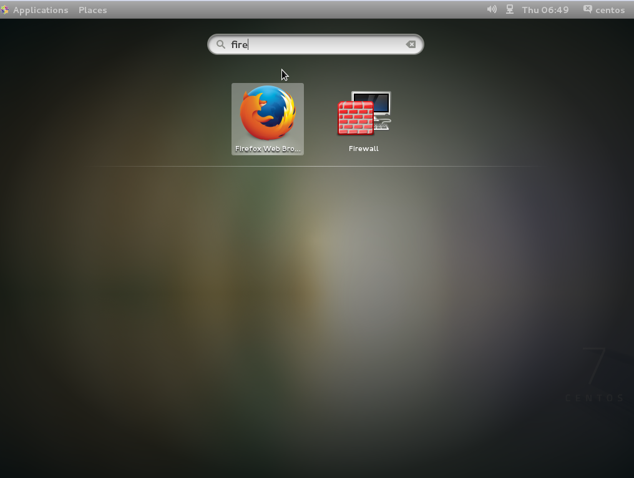

Відповіді на контрольні запитання

1. Розкрийте поняття «GNU GPL», яка його основна концепція??

GNU GPL розшифровується як GNU’s Not UNIX, вільна UNIX-подібна операційна система, що розробляється проєктом GNU.

2. Які задачі системного адміністрування можна реалізувати на базі ОС Linux?

* Додавання, видалення та управління обліковими записами користувачів
* Додавання чи видалення апаратних засобів
* Резервне копіювання
* Інсталяція та оновлення програм
* моніторинг системи
* Пошук несправностей
* Ведення локальної документації
* Пильна стеження за системою безпеки

3. Яке призначення програм Anaconda та Nautilius у Linux? В яких дистрибутивах вони використовуються?

Anaconda - диспетчер пакетів з відкритим вихідним кодом, диспетчер середовища і засіб дистрибуції мов програмування Python і R. Рішення Anaconda призначене для робочих процесів аналітики даних і машинного навчання.   
Nautilus - файловий менеджер для робочих оточень GNOME і Unity.

4. Яким чином можна змінити типу завантаження CentOS: в текстовому режимі (3 рівень) або графічному (рівень 5)? Чим відрізняються режими CLI та GUI?

|  |  |
| --- | --- |
| CLI | GUI |
| CLI - command line interface - інтерфейс командного рядка, тобто випадок коли ми виконуємо якесь дествие за допомогою терміналу. | GIU - Graphic User Interface - графічний користувальницький інтерфейс, тобто випадок, коли ми виконуємо якесь дествие за допомогою "кнопок".  Наприклад, щоб створити папку ми можемо натиснути кнопку в провіднику (або будь-якому іншому файловому менеджері) |

5. Порівняйте гіпервізори типу 1 та типу 2, яка між ними відмінність та сфера їх застосування?

|  |  |
| --- | --- |
| Тип 1 | Тип 2 |
| Має свої вбудовані драйвери пристроїв, моделі драйверів і планувальник, і тому не залежить від базової ОС. Оскільки автономний гіпервізор працює безпосередньо на обладнанні, він більш продуктивний. | Це компонент, який працює в одному кільці з ядром основної ОС (кільце 0). Гостьовий код може виконуватися безпосередньо на фізичному процесорі, але доступ до пристроїв вводу-виводу комп'ютера з гостьової ОС здійснюється через другий компонент, звичайний процес основної ОС — монітор рівня користувача. |
| Приклади: VMware ESX, PR/SM | Приклади: Microsoft Virtual PC, VMware Workstation, QEMU, Parallels, VirtualBox. |

**Висновки**

В ході виконання лабораторної роботи нами було досліджено середовища віртуальних машин та операційні системами різних типів та сімейств, більш детально теоретично досліджено питання роботи в середовищі VirtualBox.